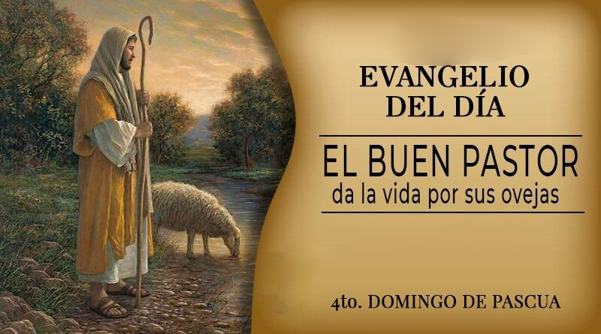

“NOSOTROS SOMOS SU PUEBLO, OVEJAS DE SU REBAÑO”
Sal 99
11 MAYO
2025,
4º DOMINGO
DE PASCUA

“¡¡¡MIS OVEJAS ESCUCHAN MI VOZ Y YO LAS CONOZCO… ALELUYA!!!

(Jn 10, 27-30)

¡FELIZ PASCUA DE RESURRECCIÓN!
ALELUYA, ALELUYA, ALELUYA, ALELUYA, ALELUYA…

